Тест сотового телефона Nokia N70: Первый смартфон под индексом "Эн" / MForum.ru
21.06.2005

Из тройки самых "свежих" финских смартфонов "Мобильным Форумом" не был описан только Nokia N70 (тест двух других - Nokia 6680 / 6681 читайте здесь>>>). Главные отличия новинки от предшественников - 2 Мп камера, радио (N70 стал первым смартфоном на 60-й платформе от Nokia, имеющим одновременно полноценную поддержку МР3 и радио), больший объем встроенной памяти. Вместе с тем новичок стал обладателем разъема зарядного устройства нового типа, что отрицательно скажется на унификации "зарядок". Другие подробности Nokia N70 - в тесте "Мобильного Форума".

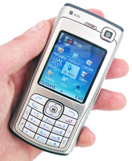 | 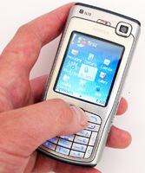

Nokia N70

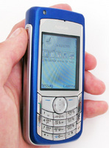 | 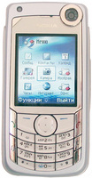
Nokia 6681 | Nokia 6680

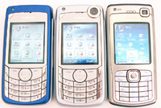 | 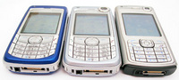 | 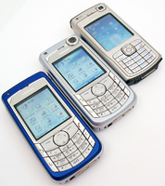

Слева направо: Nokia 6681, Nokia 6680, Nokia N70

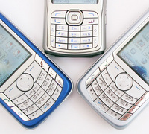

Слева - Nokia 6681, справа - Nokia 6681, сверху - Nokia N70.
Начнем описание смартфона с его внешности. Улучшенный дизайн - вот главное отличие Nokia N70 от предшественников. Определение аппарата в новую N-серию потребовало от разработчиков новых дизайнерских идей, иначе новинка не выглядела бы в глазах покупателей чем-то принципиально новым. Именно на внешний вид, как нам кажется, будет сделана ставка. На первый взгляд дизайн Nokia N70 несильно отличается от дизайна все тех же Nokia 6680 / 6681. Однако фотографии не могут передать все впечатления от новики - достаточно взять N70 в руку чтобы понять, насколько модель более стильная, более деловая и более солидная. Не в последнюю очередь такого эффекта разработчикам удалось достичь благодаря применению металла: из него сделана вся лицевая вставка, а также окаймление обеих камер и навигационная кнопка. Отметим, что панель именно металлическая, а не "под металл".
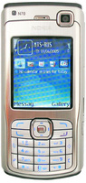 | 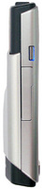 | 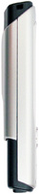
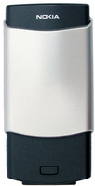 | 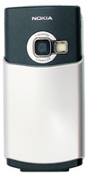 | 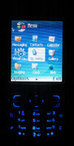
По нашему мнению, очевидный дизайнерский просчет в сдвигаемой крышке, защищающей основную камеру. Крышка склонна с самопроизвольному открытию, если доставать смартфон из кармана джинс или из другого подобного места. При открытии срабатывает камера, в общем, такая конструкция доставляет хлопоты владельцу. Как и в Nokia 6680 / 6681, шторка обладает автодоводкой, у нее два крайних стабильных положения. Однако у этих смартфонов она не такая "самостоятельная". Механическая защита камеры, безусловно, нужна, другое дело, что, как нам кажется, защита лучше реализована со встроенной в корпус шторкой, как, например, в Sony Ericsson W800, и уж если и делать сдвижную крышку, то, как в Sony Ericsson K750, утопленную в корпус для того, чтобы ее нельзя было случайно сдвинуть.
Клавиатура в Nokia N70 показалась нам менее удобной, чем в Nokia 6680 / 6681. Можно сказать, что она особой эргономикой не отличается. Виной тому понятное стремление производителя сэкономить поверхность на лицевой панели - кнопки приходится опускать вниз и ужимать. Не стоит забывать, что у смартфонов кроме "обычных" кнопок имеются еще и дополнительные. В Nokia N70 это кнопка "Меню", смены шрифта, плюс появилась еще одна клавиша - "Мультимедиа". Такое количество кнопок, размещенных на сравнительно маленькой площади и к тому же максимально смещенной вниз, не могло не сказаться на эргономике. Тем, кто пользовался до этого "обычными" телефонами, клавиатура Nokia N70 может показаться неудобной, однако любители финских смартфонов вряд ли найдут в новинке что-то криминальное. В сравнении с прошлыми аппаратами 60-й платформы мы не нашли значительных минусов в клавиатуре, разве что более плотное размещение кнопок при их меньшем размере.
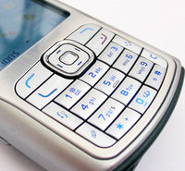 | 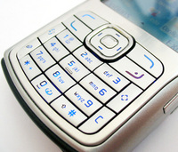
Клавиатура Nokia N70
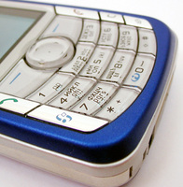 | 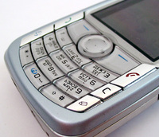
Nokia 6681 | Nokia 6680
Обозначения кнопок нанесены на поверхность, в отличие от Nokia 6680/6681, у которых клавиши - прозрачные, а их обозначения нанесены на основание. Последняя схема более предпочтительна с практической точки зрения, так как надписи со временем уж точно не сотрутся. Не сказать, чтобы клавиатура Nokia N70 была сильно склонна к обдиранию, но вероятность этого все-таки есть, особенно если носить смартфон в кармане вместе с ключами. С другой стороны, прозрачные кнопки выглядят более "дешево", что неприемлемо для Nokia N70, созданного быть деловым и солидным.
Порадовало то, что появилась боковая кнопка (на правом боку, внизу). Огорчило то, что она только лишь для фиксации кадра. А как же МР3, радио, и т.д.? Все это осталось без соответствующей клавиатурной поддержки и управляется лишь с "главной" панели. Конечно, мало кто будет пользоваться Nokia N70 исключительно как плеером, смартфон для этого и не предназначен. Существуют специальные разработки, например, Sony Ericsson W800 (читайте тест>>>), которые ориентированы на музыку, у них и управление соответствующее. Но что мешает сделать пару лишних кнопок? Не понятно.
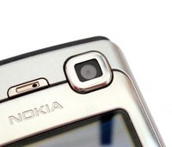 | 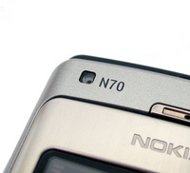
Вспомогательная VGA-камера | Датчик освещенности
О пользе вспомогательной VGA-камеры мы уже рассуждали в тесте Nokia 6680 / 6681>>>. Основное назначение ее - видеофония в сетях 3G. Но зачем платить за то, что в России работать все равно не будет? У нас 3G пока нет и в ближайшей перспективе не будет. В таком случае поддержка в телефоне 3G и вспомогательная камера - сомнительное преимущество, за которое покупателю придется отдать деньги. Единственное вразумительное применение вспомогательной камеры - съемка автопортретов, например, в компании друзей, но ведь то же самое можно сделать и основной камерой, причем не в VGA, а в мегапиксельном разрешении. Конечно, при этом вы не будете видеть свое изображение на экране, так как придется перевернуть телефон, но, с другой стороны, автопортреты делаются не так уж и часто. Посмотрим, как воспримет эту функцию рынок.
Как и прежде, слева от вспомогательной камеры находится датчик света, выключающий подсветку клавиатуры при достаточной освещенности и экономящий тем самым энергию батареи. Одновременно с этим он делает дисплей более ярким, если только в настройках не установлено максимальное или минимальное значение яркости. Кстати, настройка яркости дисплея влияет и на яркость подсветки клавиш - чем ярче экран, тем ярче подсветка. На первый взгляд, странное объединение. Но, с другой стороны, в столь "замороченном" устройстве, как смартфон, лишнее упрощение настроек не повредит.
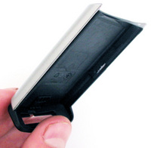 | 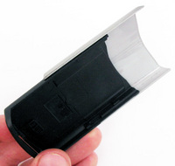
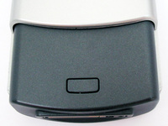 | 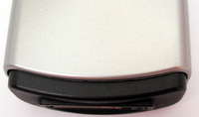
Мы уже говорили о том, что крышка в Nokia N70 сделана менее удачно, чем в Nokia 6680/6681. Во-первых, из-за того, что она более склонна к случайному открыванию. Во-вторых, при снятии задней части телефона (например, для смены SIM-карты) происходит следующее: одной рукой вы давите на защелку, а второй машинально двигаете крышку вниз, но вместо всей крышки двигается лишь та ее часть, которая закрывает камеру, в крайнем нижнем положении она к тому же закрывает защелку. В принципе, так же происходит и в Nokia 6680/6681, однако у этих товарищей задвижка в крайнем нижнем положении не мешает защелке. Крышка в Nokia N70 неудобна, и это факт.
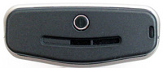 | 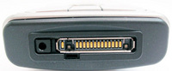
Выключатель вновь на верхнем торце. | Pop-port на месте, а вот гнездо "зарядки" изменилось.
Никак не ожидали мы увидеть в смартфоне новый разъем зарядного устройства. Он несильно изменился, просто уменьшился в диаметре. У Nokia разъемы не менялись с допотопных времен, и это был единственный производитель сотовых телефонов, который мог похвастаться полной совместимостью по "зарядкам" для всех своих продуктов. Зачем был применен новый разъем? Скорее всего, для выделения 70-го в новый, N-класс. Якобы, в новой серии моделей новым должно быть все, в том числе и разъем зарядки. На самом деле кроме неудобств это ни к чему не привело. Было бы понятно, если бы уменьшение диаметра гнезда сказалось бы на сокращении размеров аппарата, например, в какой-нибудь миниатюрной модели, но вряд ли солидным габаритам Nokia N70 этот ход разработчиков сильно помог. Аппарат ровным счетом ничего бы не потерял, если бы в нем была старая добрая "зарядка" от Nokia.
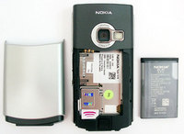 | 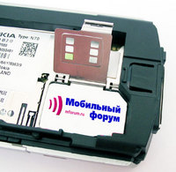
Крышка слота флеш-карты - опять ничего хорошего сказать не можем. По сравнению с Nokia 6680 / 6681 и она сделана менее удачно. Во-первых, она не из металла, а из пластика. Во-вторых, она крепится к корпусу не жестко, через шарнир, а через мягкую резиновую перемычку. Из-за этого она не фиксируется в открытом положении и ее приходится придерживать во время замены карты.
Как и прежде, крышка активная, то есть, если ее открыть, смартфон закроет все приложения, работающие с картой, после чего даст добро на изъятие флешки. В базовом комплекте имеется карта емкостью 64 Мб, что, конечно же, слишком мало для владельцев смартфонов. Придется раскошелится еще на 20-50 USD для покупки более емкой карты. Производитель не заявляет максимальный объем поддерживаемых флеш-карт, не говорит он и о совместимости с Nokia N70 картами других производителей, отмечая лишь то, что гарантирована поддержка всех карт с логотипом Nokia.
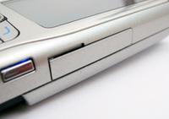 | 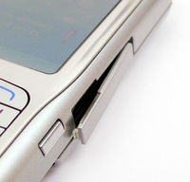
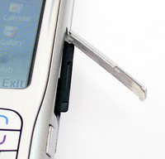 | 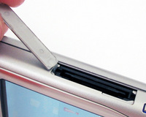

Крышка флеш-карты в Nokia N70
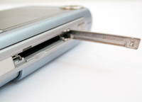 | 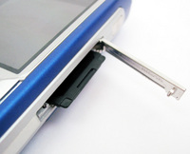
Крышка в Nokia 6680... | ... и 6681.
В режиме ожидания на дисплее может отображаться активное меню из пяти пунктов, расположенных горизонтальных строкой иконок в верхней части экрана (функция называется "Активный дисплей"). Под ней - список событий из календаря, назначенных на текущий день, или плей-лист (если запущен плеер). Это новая "фишка" в смартфонах Nokia, появившаяся впервые в Nokia 6680 / 6681. Переключение со строки иконок на список событий происходит нажатием навигационной кнопки вверх/вниз, перемещение по иконкам - вправо/влево. Можно отключить активное меню, и тогда навигационная кнопка в режиме ожидания будет включать те функции, которые на нее назначены. Как нам кажется, активное меню более удобно. В него можно ставить свои собственные функции, включая ярлыки на загруженные приложения. Правая и левая софт-кнопка также программируемая.
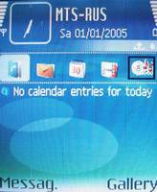

"Активный дисплей"
Дисплей в Nokia 6680/6681/N70 один и тот же - TFT разрешением 176х208 точек, 262144 цветов. На солнце информация прекрасно читается. Никаких нареканий по экрану нет. Его качества более чем достаточно для работы со смартфоном.
Меню телефона почти полностью повторяет меню Nokia 6680 / 6681 (читайте тест)>>>, мы остановимся лишь на важных моментах и особенностях.
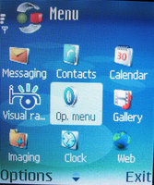

Главное меню
Nokia сдержала слово и продолжила выпуск смартфонов с автоматической настройкой MMS/GPRS. Иными словами, все, что надо сделать пользователю, - вставить SIM-карту, после чего телефон сам определит оператора и его настройки. Вам остается лишь отправлять/принимать мультимедийные послания и открывать интернет-страницы. Осталось дождаться, когда эта функция появится и в моделях 40-й платформы, т.е. "несмартфонах".
"Галерея" по принципу осталась та же, но заметно преобразился интерфейс просмотра картинок (демонстрация здесь>>>).
В "Средствах" появилось полезное приложение Data Mover - оно позволяет перенести данные телефонного справочника, органайзера и галереи с одного смартфона на другой посредством Bluetooth - все, что нужно сделать пользователю, это спарить два устройства. Это может быть удобно например когда вы купили очередной, более "крутой" смартфон - с помощью "дата мувера" данные со "старого" аппарата на новый переносятся за считанные минуты.
В голосовых командах уже предустановлены метки, вам надо только произнести название той функции, которую вы хотите включить (например, если сказать Silent, то включится бесшумный профиль). Пока телефон понимает только английский язык, но наверняка будет сделана русифицированная версия голосового управления. Активируется оно из режима ожидания длительным удержанием правой софт-кнопки.
"Камера". В отличие от Nokia 6680 / 6681, для нее предусмотрена отдельная кнопка на правой стороне телефона. С помощью этой клавиши фиксируют снимок. Очевидно, что она предназначена для съемки телефоном, находящимся горизонтально, тогда указательный палец правой руки оказывается как раз на спуске. Вот только кнопка сделана как-то невыразительно - обычно на подобных клавишах рисуют символ камеры или делают кнопку, похожую на спуск фотоаппаратов. В Nokia N70 данная кнопка ничем не отмечена, и о ее назначении можно лишь догадаться или прочитать в инструкции.
Активируется камера или открытием крышки или через меню. Вспомогательную камеру можно выбрать либо из меню съемки, либо просто закрыв крышку во время съемки.
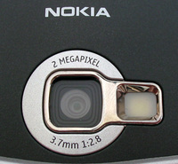

У камеры есть вспышка. К трем режимам, которые мы видели в Nokia 6680 / 6681 ("выключено", "включено" и "автоматически" в зависимости от освещения) добавлен пункт "Защита от эффекта красных глаз". Вспышка работает только во время фиксации кадра. С одной стороны, это хорошо, так как экономит батарею, с другой стороны, вспышкой не воспользоваться в качестве фонарика.
Фиксация кадра осуществляется нажатием центра навигационной кнопки или кнопкой на правом боку смартфона. Отметим, что в Nokia N70 заявлен 20-кратный цифровой зум и видеосъемка разрешением CIF, 352x288 точек (образец видеофала>>>, файл в формате *.mp4, максимальная длина фрагмента зависит от свободной памяти).
Для ускорения работы видоискателя, чтобы изображение не " тормозило", во время съемки оно выводится на экран сильно сжатым, и потому кажется, что у камеры плохое качество. На самом деле после фиксации кадра качество снимка на порядок улучшается. Вполне разумный алгоритм, так как в видоискателе по большому счету не нужно высокого качества, достаточно видеть в общих чертах то, что хочешь снять, а вот "торможение" гораздо критичнее, так как можешь снять не то, что видишь в данный момент.
По-прежнему есть есть мультисъемка (6 кадров), автотаймер на 10, 20 и 30 секунд, настройки: яркость, контраст, баланс белого (автомат., солнечно, пасмурно, лампы накаливания, лампы дневного света), цветовой тон (обычный, коричневый, ч/б, негатив). В дополнительных настройках доступно изменение разрешения (три режима - 2 Мп, 0,8 Мп и 0,3 Мп, обозначенных как Print, E-mail и MMS), имя фотографий по умолчанию и место их хранения (память телефона или флеш-карта).
У вспомогательной VGA-камеры те же настройки, за исключением баланса белого (его вообще нет ни в каком виде) и разрешения (оно всегда 640х480 точек).
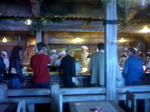 | 
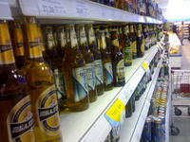 | 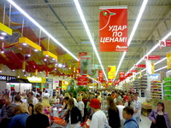
 | 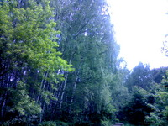
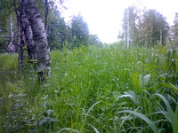 | 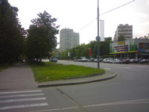

Образцы 2 Мп фото, сделанных камерой Nokia N70.
Сравнение качества фото:
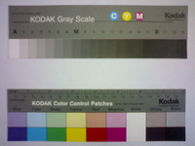 | 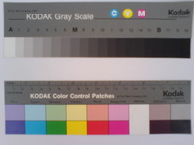
Nokia N70 (1600х1200 точек) | Снимок с максимальным разрешением Sony Ericsson W800/K750 (1632х1224 точки).

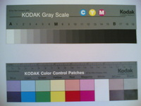 | 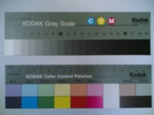
Nokia 6680 / Nokia 6681 (1280х960 точек) | Nokia 7610 (1152х864 точки)
MP3-плеер в Nokia N70, так же, как и в Nokia 6680/6681, стереофонический, входящая в комплект гарнитура вполне адекватна по качеству. Нам показалось, что громкости звучания недостаточно. В помещении слушать музыку можно, но запаса громкости нет - в метро или на шумной улице уже почти не слышно, что у вас поет. Если рассматривать смартфоны в качестве МР3-плеера, то не может не огорчать отсутствие внешних кнопок управления - все приходится делать через меню. Да и интерфейс с настройками можно было бы обновить. Порадовало, что при максимальной громкости в наушниках МР3-плеер проработал, как и в Nokia 6680/6681, 8,5 часов, что не так уж и мало. При этом телефон находился в сети, но все другие функции, в том числе и Bluetooth, были выключены. Таким образом, плеер хоть и "садит" батарею, но не критически. Если слушать музыку по два часа в день, то вносимая трата энергии незначительно повлияет на время работы смартфона, которое составляет в среднем два дня с плотным использованием разнообразных функций.
Радио, как и в Nokia 3230, сделано приложением Visual Radio. Подробнее об этой услуге можно прочитать здесь>>>. После анонса Nokia 3230 многие испугались, что обычного радио в смартфонах не будет. На самом деле Visual Radio - это лишь надстройка к обычному приемнику. Иными словами, радио в Nokia N70 есть. Предусмотрена память на 20 каналов. Радио играет вполне качественно, но, как нам показалось, недостаточно запаса по громкости, как и в случае с МР3. Напомним еще раз, что Nokia N70 стал первым финским смартфоном, в котором реализованы одновременно две функции: радиоприемник и "нормальный" стереофонический МР3-плеер.
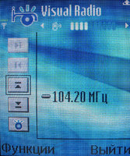
Visual Radio
Bluetooth нареканий не вызвал. Средняя скорость загрузки/выгрузки файлов у Nokia 6681 / Nokia 6680 не отличается и составляет 39 - 40 Кб/с. По USB-кабелю данные бегут гораздо веселее - со скоростью около 186 Кб/с.
Укажем некоторые технические особенности Nokia N70:
- Операционная система Symbian OS 8.1a, Series 60 2nd Edition, Feature Pack 3
- Размер JAR-файла для Java-приложения не ограничен, может быть установлен мидлет любого размера.
- Поддерживаемые звуковые форматы: AAC+, eAAC+, MIDI (poly 64), AAC, AMR (NB-AMR), MP3, RealAudio, True Tones (WB-AMR), WAV
- Поддерживаемые видеоформаты: 3GPP (H.263), MPEG-4, RealVideo
- RS-MMC-слот с поддержкой двойного напряжения (1,8/3 В)
- Встроенная память - 33 Мб
- Поддерживаемые частоты: GSM 900/1800/1900 (Nokia 6681) + WCDMA 2100.
- Размеры, вес: 108.8 x 53 x 22.8 мм, 126 гр.
Время работы

Принцип измерения времени работы. Сотовый телефон ставится на автоматический прием вызова. На тестируемый телефон периодически совершаются звонки, после завершения сеанса связи линия автоматически обрывается. После определенной паузы цикл повторяется. Длительность отдельных этапов такова: вызов - 5 секунд (три гудка), "разговор" - 53 секунды (на самом деле в трубку никто не говорит, сеанс проходит молча), пауза после сброса вызова - 22 секунды. Длительность всего цикла - 80 секунд. Все настройки тестового телефона установлены в стандартный режим (или, по-другому, "заводские установки"). Измерения проводятся в одном и том же месте, в непосредственной близости от базовой станции. Уровень сигнала станции и другие параметры отслеживаются, они одинаковы для всех измерений. Для исключения влияния на эксперимент возможной перегрузки станции, измерения проводятся в ночное время. Для чистоты эксперимента тестирование одной и той же трубки проводится несколько раз, измерения считаются удачными, если среднеквадратичные отклонения показаний не выходят за пределы 5% от среднего значения. В тестах участвуют новые телефоны, но предварительно их батареи несколько раз заряжали до полного состояния и разряжали до нулевого уровня в режиме ожидания/разговора. Эксперимент "Мобильного Форума" не претендует на фундаментальность, он лишь показывает, как проявляет себя телефон в конкретных тестовых условиях.
Показания Nokia 6680/Nokia 6681 и Nokia N70, как и предполагалось, совпали (в пределах погрешности измерений) - в первом случае длительность входящих вызовов составила 3 часа 07 минут, что соответствует 140 вызовам, во втором - 2 часа 59 минут (134 вызова). Надо сказать, вполне приемлемый результат. Для сравнения: Sony Ericsson в условиях теста принял 165 входящих вызовов общей продолжительностью 3 ч 40 мин, что считается очень хорошим результатом. Батареи в указанных телефонах имеют одну и ту же емкость: 900 мАч. Дисплей сонерика хоть и меньше в физических размерах, имеет большее разрешение. Так что разница во времени могла возникнуть только по одной причине - в смартфоне нужно "кормить" процессор, даже если вы используете аппарат только как телефон.
Тест времени работы показал, что Nokia 6680/Nokia 6681/Nokia N70 смогут проработать 4 дня при 15-20 минутах разговора в сутки. Но это при условии, что никакие другие функции, кроме как "телефонные", использоваться не будут. Для смартфона такие рамки, конечно, неприемлемы, иначе зачем его вообще покупать. Как показала практика, два дня аппараты вполне нормально функционируют, как бы их настойчиво ни эксплуатировали. Если, конечно, не оставлять на все время включенный Bluetooth и не "гонять" круглосуточно GPRS, которые очень интенсивно расходуют энергию батареи.
Базовая комплектация Nokia N70 включает: смартфон, карту памяти RS-MMC 64 Мб, адаптер для MMC-слотов, стереогарнитура HS-3, зарядное устройство AC-4, USB-кабель, CD-ROM, инструкция.
Как и в Nokia 6680/Nokia 6681, в Nokia N70 речь воспроизводится динамиком громко, но суховато - для насыщенности не хватает низких частот. В принципе, это не влияет на разборчивость слов. С мелодиями вызова проблем не возникло - и громко, и качественно. Искажения, какие мы слышали в Nokia 3230, замечены не были. Вибровызов достаточно мощный.

Сравнение
Начало формы
Указана ориентировочная цена на осенний период 2005 года |  |  |  |  |  |  |  |  | Карта памяти | Встроенная память
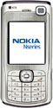
  Nokia N70 $450 GSM 900/ 1800/ 1900 + WCDMA, 108.8x53x21.8, 126г., Li-Ion, 264ч./3.5ч.
 | 176х208  262144  TFT | 2 Мп  вспышка | 64 |  | нет |  |  |  | RS-MMC  (64 Мб - в комплекте) | 33 Мб
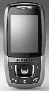
  Samsung SGH-D600 $420 GSM 900/ 1800/ 1900, 96x46.5x21.5, 99г., Li-Ion
 | 320х240  262144  TFT | 2 Мп  вспышка | 64 |  | нет |  | нет |  | TransFlash | 88 Мб
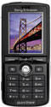
  SonyEricsson K750i / W800i $400/450 GSM 900/ 1800/ 1900, 100x46x19.5, 99г., Li-Pol, 400ч./9ч.
 | 176х220  262144 TFT | 2 Мп, автофокус, макросъемка, вспышка. | 40 |  |  |  |  |  | MemoryStickDuo  (64 / 512 Мб в комплекте) | 38 Мб
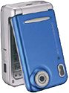
  Pantech PG-6100 $370 80x47.5x24.9 мм 115г.
 | Основной:  262144  TFT  Внешний:  262144  TFT | 2 Мп, вспышка | 64 |  |  |  |  |  | RS-MMC | ?
Конец формы
Примечание: и все-таки мы осмелились поставить в одну сравнительную таблицу и смартфон, и "несмартфон". Ведь по большому счету пользователю не важно, есть ли у него открытая операционная система в "мобильнике" или нет. Ему важен функционал и услуги, которые этот функционал может обеспечить. С этой точки зрения у Nokia N70 есть серьезный конкурент - Sony Ericsson K750. Как мы видим, функционал моделей очень похож. Конечно, симбиан предлагает на порядок большие возможностей по загрузке и использованию приложений, однако нельзя не учитывать тот факт, что К750 гораздо компактнее и при этом, по прогнозу "Мобильного Форума", будет заметно дешевле смартфона.
Плюсы
2 Мп камера, CIF-видеосъемка в формате *.mp4
"Горячая" смена карты памяти.
Полноценный МР3-плеер в сочетании c радио
Автоматическая настройка MMS/GPRS
Богатая комплектация
Стильный дизайн с применением металла
Минусы
Неудачная крышка камеры
Несовместимость разъема зарядного устройства с предыдущими моделями Nokia
Нет ИК-порта
Мнение MForum.ru: модель Nokia N70 показала отличный функционал на фоне местами непродуманной эргономики. Такое ощущение, что разработчики, дабы придать смартфону оригинальность дизайна и получить таким образом право определить его в новую N-серию, в чем-то упустили из виду вопрос удобства и практичности. И тем не менее аппарат получился достаточно удачным. В тесте Nokia 6680 / 6681, мы прогнозировали моделям к концу 2005 года года цену 420-430 USD, Nokia N70 будет немного подороже - около 450 USD. Телефон будет вполне оправдан для покупки любителями финских смартфонов и просто людьми, умеющими ценить не только внешний вид, но и возможности своего мобильного друга.

